**Borrador CN_06_07_CO_REC110**

**Refuerza tu aprendizaje: La geósfera y sus capas**

**Actividad que consolida conocimientos sobre La geósfera y sus capas**

**NUEVO ACTIVIDAD M101A**

[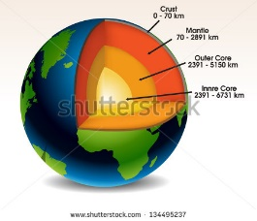](http://www.shutterstock.com/subscribe?clicksrc=inline_thumb) Figura 1

134495237

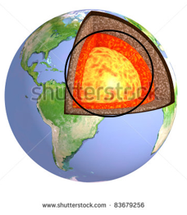 Figura 2

83679256 Modificar la imagen como aparece arriba.

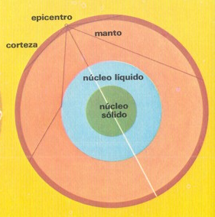 Figura 3

Elaborar una ilustración igual a esta.

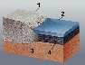 >>> modificar esta imagen así: >>> 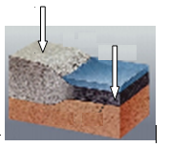

Figura 4 <https://es.wikipedia.org/wiki/Corteza_terrestre#/media/File:Erdkruste-i.png>